
MINISTÉRIO DA EDUCAÇÃO
UNIVERSIDADE FEDERAL DOS VALES DO
JEQUITINHONHA E MUCURI


PRÓ-REITORIA DE ADMINISTRAÇÃO
PROCEDIMENTO OPERACIONAL PADRÃO |  | POP |  | Nº 6.3.1
Ministério da Educação  Universidade Federal dos Vales do Jequitinhonha e Mucuri – UFVJM  Pró-Reitoria de Administração – PROAd  Diretoria de Administração  Divisão de Protocolo |  | Versão Nº |  | 6.3.1
 |  | Data de Aprovação |  | 05/09/2018
 |  | Data de Publicação
 |  | Data da última revisão
Elaborador por | Tamires Aylana de Medeiros Santos |  | Data da elaboração |  | 19/01/2016
Gestor | Cinthia Pereira Bernardino
Título | Consulta ao Arquivo Permanente

- Descrição
As consultas aos arquivos permanentes são uma das atividades nas quais a Divisão de Protocolo é responsável. Sendo assim, este, em casos permitidos, realiza consultas por meios digitais (escaneamento do material) ou pessoalmente a todo Cidadão ou Departamento que tenha interesse, de acordo com o SIC.
- Objetivos
O setor de a Divisão de Protocolos tem por objetivo gerenciar de forma correta e organizada os materiais que necessitam ser consultados.
- Público Alvo
UFVJM e cidadão interessado.
- Pré-requisitos
Cidadão e Departamento não podem ter acesso a documento sigiloso.
- Responsáveis
Cinthia Pereira Bernardino – Divisão de Protocolo/Arquivo Geral.
- Atividades
Nº | Atividade/ Descrição | Responsável | Prazo de execução
01 | Requisição (por telefone, e-mail, ou pessoalmente) de um Cidadão ou Departamento à Divisão de Protocolo/Arquivo Geral para Consulta. | Requisitante
02 | A pessoa ou Departamento tem permissão de consultar o material, se este não for sigiloso ou confidencial. | Requisitante
03 | Se a consulta for por meios digitais, o setor é responsável por encaminhar o material por e-mail ou outra ferramenta. | Divisão de Protocolo
04 | A consulta é realizada pelo requisitante. | Requisitante

- Lista de contatos para realização da ação
 | voip | celular | e-mail
  Nome
Cinthia Pereira Bernardino | 8059 | (38)98814-4482 | protocolo@ufvjm.edu.br

- Definições / Legenda
SIC – Serviço de Informação ao Cidadão

- Fluxograma do processo

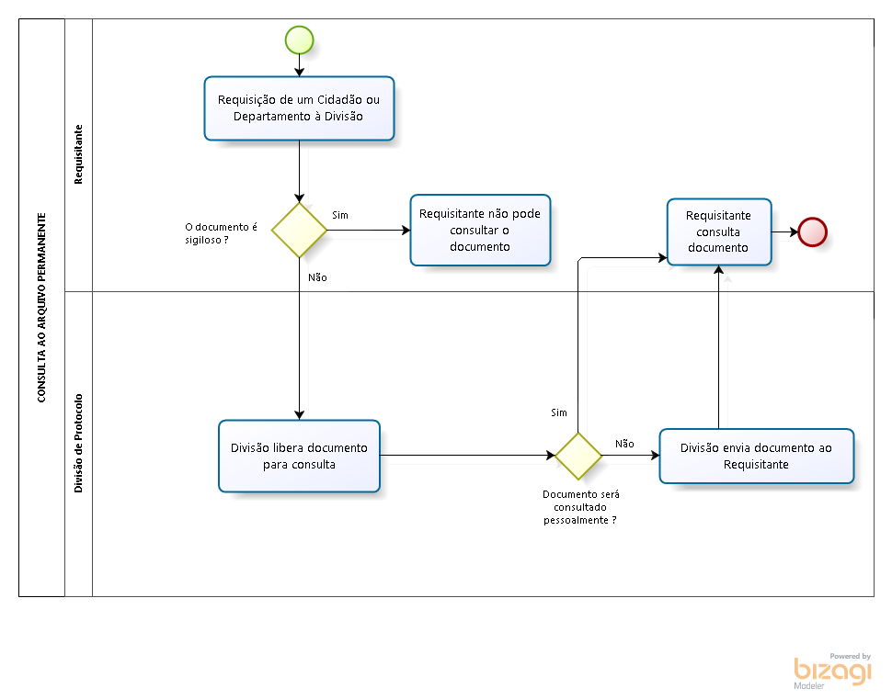

- Elaboração, aprovação, publicação, revisão
 | Data | Nome | Função
  Atividade
Data da elaboração
Data da aprovação
Data da publicação
Data da revisão

- Histórico de revisões
 | Data | Descrição das mudanças | Requisitado por:
  Versão

